Rakousko – metodický list a řešení

Cílovou skupinou jsou studenti SŠ s jazykovou úrovní B1, kteří budou prostřednictvím tohoto pracovního listu seznámeni se základními informacemi o Rakousku, jeho městy a kuchyní. Během práce na pracovním listu si rozšíří slovní zásobu v souvislosti s tímto tématem.
Státy Evropy: Rakousko

________________________________________________________
- Welche österreichische Bundesländer kennst du?
Jaké znáš rakouské spolkové země?
Burgenland, Kärnten, Niederösterreich,Oberösterreich, Salzburg, Steiermark, Tirol, Vorarlberg, Wien
- Ergänze die richtigen Verben in den Lücken des Textes. Die verben stehen im Perfekt.
Doplň správná slovesa do mezer v textu. Slovesa jsou v perfektu.

2× machen, probieren, beschließen, sein, aufstehen, genießen, beginnen, fahren, entscheiden
Vor einigen Jahren habe ich eine spannende Reise nach Österreich gemacht. Die Reise hat in Wien, der wunderschönen Hauptstadt Österreichs begonnen. Ich bin schon oft in Wien gewesen, aber diesmal war es etwas Besonderes. Wir haben uns entschieden, die berühmte Wiener Oper zu besuchen.
Nach unserem Aufenthalt in Wien haben wir beschlossen, in die Alpen zu fahren, um die österreichische Natur zu genießen. Wir sind früh aufgestanden und haben uns auf den Weg gemacht. Wir sind Ski und Snowboard gefahren und haben die wunderschöne Aussicht genossen. Wir haben auch einige traditionelle österreichische Gerichte probiert, wie das berühmte Wiener Schnitzel und die köstliche Sachertorte.

- Übersetze die fettgedruckten Ausdrücke aus der vorherigen Übung.
Přelož tučně označené výrazy z předchozího cvičení.

spannende Reise – vzrušující cesta
diesmal – tentokrát
etwas Besonderes – něco výjimečného
die berühmte Wiener Oper – slavná vídeňská opera
Aufenthalt – pobyt
die wunderschöne Aussicht – nádherný výhled
traditionelle österreichische Gerichte – tradiční rakouské pokrmy

- Wähle eine wichtige österreichische Persönlichkeit aus (es kann sich um eine historische Figur oder eine zeitgenössische Persönlichkeit handeln).
Schreibe ein paar Sätze über diese Person, einschließlich Informationen über ihr Leben und ihre Bedeutung (Du kannst im Internet nach Informationen suchen).
Lasse Ihre Mitschüler*innen anhand dieser Informationen erraten, um welche österreichische Persönlichkeit es sich handelt.
Vyber si významnou rakouskou osobnost (může to být historická postava nebo současná osobnost).
Napiš o této osobnosti několik vět, včetně informací o jejím životě a významu (informace můžeš vyhledat na internetu).
Na základě těchto informací nech spolužáky, aby uhodli, o kterou rakouskou osobnost se jedná.

Maria Theresia – Maria Theresia war eine der einflussreichsten Habsburger-Monarchen und regierte als Erzherzogin von Österreich und Königin von Ungarn und Böhmen. Sie wurde 1717 geboren und regierte von 1740 bis 1780. Maria Theresia führte bedeutende Reformen in Österreich und seinen Ländern durch. Sie setzte sich für Bildung der Bevölkerung ein.
Sissi – Kaiserin Elisabeth, genannt Sissi, war eine beliebte Kaiserin im Habsburger-Imperium des 19. Jahrhunderts. Sie heiratete im Alter von 16 Jahren Kaiser Franz Joseph I. von Österreich. Sie war bekannt für ihre Schönheit. Sie starb traurig im Jahr 1898 nach einem Angriff in Genf.

- Zeichne eine Spezialität aus der österreichischen Küche.
Namaluj nějakou specialitu z rakouské kuchyně.

Die Studenten können zum Beispiel: Wiener Schnitzel, Apfelstrudel, Sachertorte, Kaiserschmarrn malen.

- Schau dir das Video an un beantworte die Fragen.
Podívej se na video a odpověz na otázky.

- Wie heißt der Vergnügungspark in Wien?
Jak se jmenuje zábavný park ve Vídni?

- Legoland
- Prater
- Europapark

- Was ist Wiener Kaffee?
Co je to vídeňská káva?

- heiße Schokolade
- Kaffee mit Schlagsahne

- Was könnte man sonst noch in einem Wiener Kaffeehaus bestellen?
Co jiného si můžeme ještě ve vídeňské kavárně objednat?
Sachertorte, Apfelstrudel
- In welchem Schloss in Wien lebte die Kaiserin Sissi?
Ve kterém vídeňském paláci žila císařovna Sissi?

- Schloss Schönbrunn
- Schloss Sanssouci

- Nenne drei österreichische Persönlichkeiten, die im Video erwähnt werden.
Vyjmenuj tři rakouské osobnosti zmíněné ve videu.
Kaiser Franz Joseph, Kaiserin Sissi, Wolfgang Amadeus Mozart

- Ergänze die fehlenden Wörter in der Tabelle.
Doplň chybějící slovíčka v tabulce.

TSCHECHISCH  ČESKY | DEUTSCH  NĚMECKY
hlavní město | die Hauptstadt
kultura | die Kultur
sousední země | das Nachbarland
památky | die Sehenswürdigkeiten
vídeňský řízek | Wiener Schnitzel
šlehačka | die Schlagsahne
jablečný závin | der Apfelstrudel
habsburská monarchie | die Habsburger Monarchie
Dunaj | die Donau
kavárna | das Kaffeehaus
alpy | die Alpen
ulice | die Straße
císař | der Kaiser
vlajka | die Flagge

- Was weißt du über Wien? Schreibe mindestens ein paar Sätze.
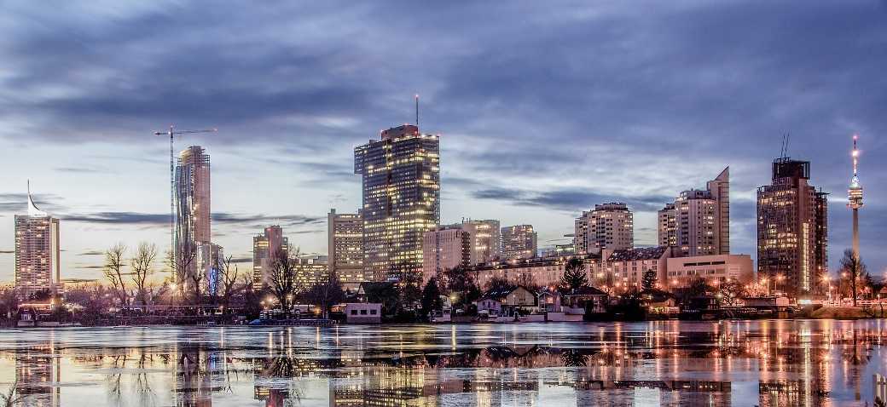
Co víš o Vídni? Napiš alespoň pár vět.

Wien ist die Hauptstadt Österreichs und ist berühmt für ihre prächtige Architektur und die historischen Sehenswürdigkeiten. Die Stadt hat eine reiche musikalische Tradition und ist die Heimat berühmter Komponisten. Wien ist auch für ihre Kaffeehauskultur und köstliche Küche bekannt.

Co jsem se touto aktivitou naučil(a):
………………………………………………………………………………………………………………………………………………………………………………………………………………………………………………………………………………………………………………………………………………………………………

Autor: Barbora Martinčíková
Toto dílo je licencováno pod licencí Creative Commons [CC BY-NC 4.0]. Licenční podmínky navštivte na adrese [https://creativecommons.org/choose/?lang=cs].
Zdroje:
Obrázek 1: https://en.wikipedia.org/wiki/Vienna#/media/File:Vienna_Skyline_(cropped).jpg

